**Biała lampa kula wisząca - piękne oświetlenie dla Ciebie**

**Biała lampa kula wisząca - gdzie można ją kupić oraz w jakich wnętrzach się sprawdzi? Sprawdź w naszym artykule.**

**Gdzie zastosować białą lampę kula wiszącą?**

Wybór oświetlenia do poszczególnych pomieszczeń w domu czy mieszkaniu to ważna decyzja, która nie tylko ma zapewnić funkcjonalność danego pomieszczenia, oferując źródło sztucznego światła, dzięki czemu możemy użytkować salon czy kuchnię, po zmroku. Oświetlenie to również element aranżacyjny. Gdzie sprawdzi się [biała lampa kula wisząca](https://www.sklep.kaja.com.pl/bene-lampa-wiszaca-25-kula-s-1x60w-e27-azurowy-bialy-p-12545.html)?

**Białe oświetlenie - uniwersalny wybór**

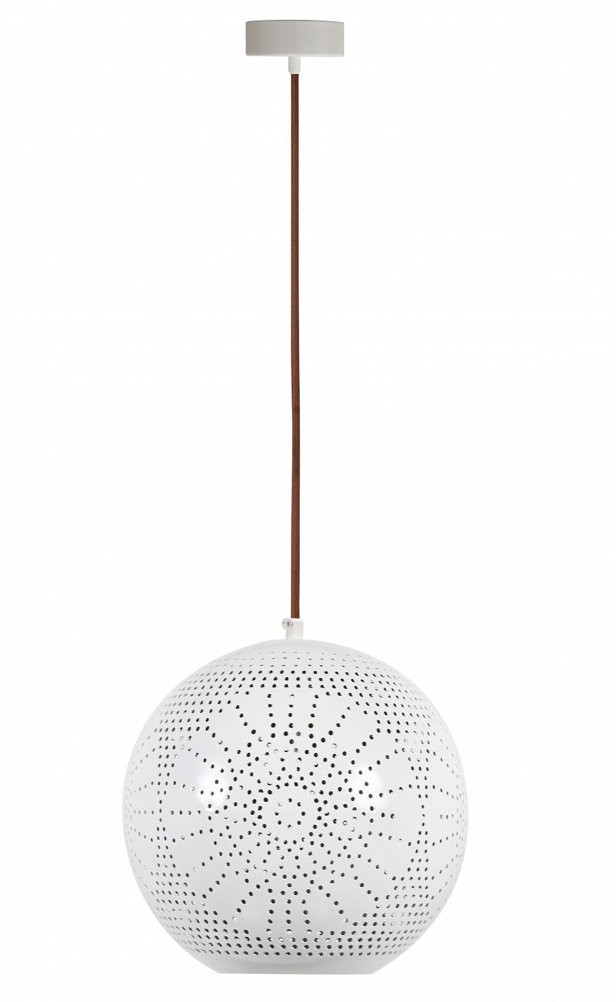

Wybór lamp w białym kolorze to o tyle mądre posunięcie, iż biały jest kolorem, który odnajdzie się w każdych wnętrzach. Jego uniwersalizm sprawia, że z łatwością zestawimy go z innymi odcieniami. **Biała lampa kula wisząca** zatem doskonale pasować będzie zarówno do nowoczesnego salonu jak i rustykalnej kuchni.

**Biała lampa kula wisząca - gdzie możesz ją kupić?**

*Biała lampa kula wisząca* dostępna jest w sklepie internetowym Kaja. To tam znajdziemy szeroki wybór oświetlenia wewnętrznego a także zewnętrznego, dzięki któremy stworzymy piękne i stylowe aranżacje w naszych domach i mieszkaniach. Szukając idealnej lampy, warto zainteresować się propozycjami sklepu Kaja a także zwrócić uwagę na ciekawe promocje oferowane za pośrednictwem katalogu online.